PROHIBIDA SU DIVULGACIÓN HASTA EL MARTES 14 DE ABRIL

RIVIERA 73, LA ELEGANCIA DE LOS ORÍGENES

En 2026, Baume & Mercier enriquece su colección icónica con Riviera 73, una nueva serie compuesta por tres nuevos modelos de 39 mm, impulsados por un movimiento de cuarzo, que celebra la estética original del primer Riviera de 1973. Fiel al espíritu de la colección, Riviera 73 destaca la fineza del diseño, la claridad de la esfera y el equilibrio de las proporciones, en un reloj que aúna legado y sofisticación contemporánea.

* * * * *

Una visión contemporánea de la elegancia del Riviera

Con Riviera 73, Baume & Mercier reinterpreta el espíritu estético de la primera generación Riviera lanzada en 1973. Desde su aparición, este modelo se distingue por una silueta singular y una idea de diseño que conjuga modernidad y elegancia. Su caja dodecagonal, característica de la colección, introduce una geometría audaz en la relojería de la época, mientras que sus proporciones equilibradas y sus líneas sobrias apuestan por un estilo tan distintivo como atemporal. Riviera 73 se inscribe en la línea estilística de la colección, reinterpretando sus códigos fundacionales en clave contemporánea, aunque siempre fiel a su espíritu original.

Los modelos Riviera 73 M0A10844, M0A10845 y M0A10846, con un diámetro de 39 mm, están impulsados por un movimiento de cuarzo y presentan una caja de tan solo 7,7 mm que realza la armonía de las proporciones y la elegancia de la silueta. El bisel dodecagonal, sin tornillos visibles, así como la amplia abertura de la esfera ponen de manifiesto la elegancia de la silueta. En la parte trasera de la caja, todos los modelos lucen una inscripción "73" grabada, acompañada de rayas verticales que evocan el puente de un barco, y una tipografía inspirada en los años 1970, una firma discreta que evoca los orígenes de la colección.


Riviera 73 M0A10846
La saga de la colección Riviera

La colección Riviera, creada en 1973 y caracterizada por su audacia y su espíritu innovador, se encuentra entre los primeros relojes "sport-chic" de acero. Su estilo seduce desde el comienzo gracias a su caja dodecagonal y su brazalete metálico de eslabones planos, unos elementos que sientan las bases de una identidad relojera original y reconocible al instante. La primera generación se propone en cuarzo, antes de presentarse rápidamente en una versión automática que reafirma desde el principio su atención al diseño y la técnica.

La segunda generación, aparecida en 1980, introduce versiones bicolores y marca un nuevo hito en su historia con la aparición del nombre Riviera en la esfera. En 1983, la colección se distingue por la presencia de un movimiento de cuarzo ultrafino de 2,5 mm y complicaciones inéditas, como aguja ratrapante, calendario perpetuo y doble huso horario. La tercera generación, comercializada en 1985, suaviza los ángulos de la caja y el brazalete, juega con las superficies pulidas y satinadas, e integra una corona miniaturizada que mejora la hermeticidad. La cuarta generación, presentada en 2004, propone dos estilos diferenciados: un modelo clásico y un modelo deportivo, reconocible con su bisel con cuatro tornillos.

En 2021, la quinta generación reafirma la modernidad del Riviera con modelos femeninos de 36 mm y masculinos de 42 mm, algunos de ellos equipados con el movimiento Baumatic y otros impulsados por un movimiento automático y con una esfera con un motivo de montañas y olas. La colección se enriquece posteriormente con modelos de 39 mm automáticos y Baumatic, así como relojes femeninos de 33 mm equipados con movimientos automáticos y de cuarzo. Por último, en 2025, la colección se completa con cronógrafos de 41 mm que confirman la precisión y el estilo único del Riviera.

Hoy, Riviera 73 se inscribe en esta historia al aportar una nueva expresión del diseño Riviera, inspirada en los códigos estéticos de la primera generación.

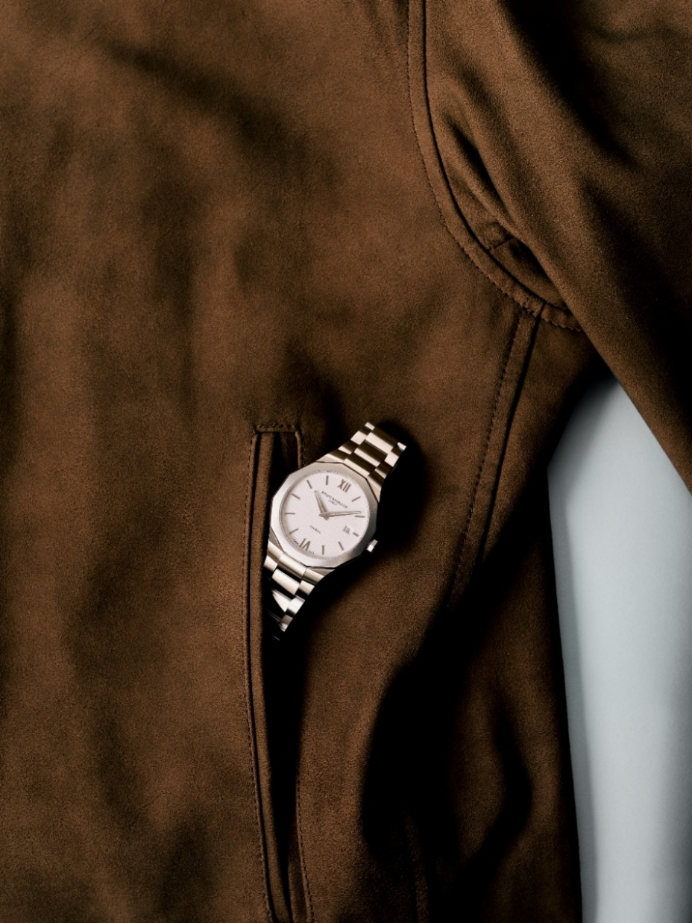
Riviera 73 M0A10845
Riviera 73 M0A10844: la alteridad complementaria del azul y el acero

Disponible desde septiembre de 2026

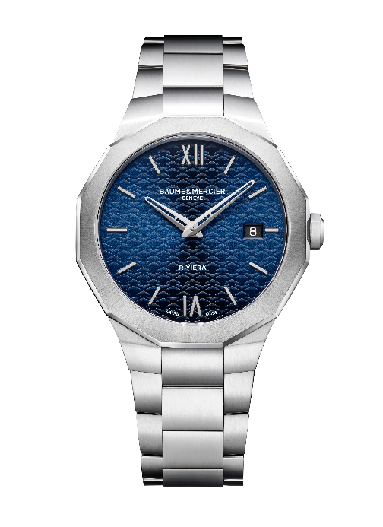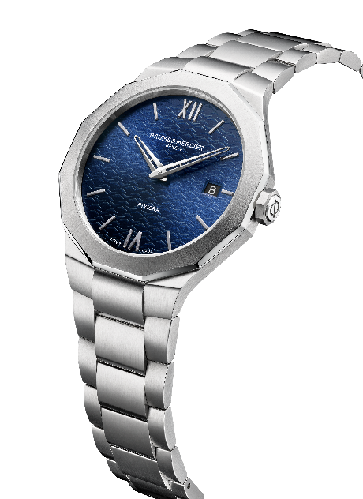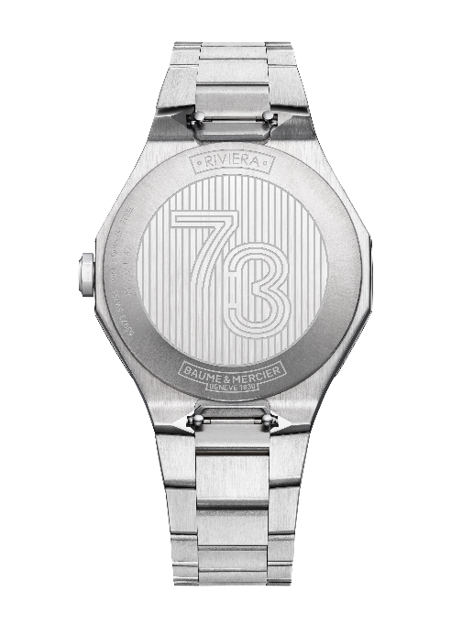

                - Movimiento
Cuarzo (ETA F06.115)
Autonomía: 5 años
                - Funciones
H/M, fecha
                - Caja
Dodecagonal
Dimensiones: 39 mm
Grosor: 7,7 mm
Caja de acero inoxidable pulido y satinado
Cristal de zafiro antirreflectante e irrayable
Bisel de acero inoxidable con acabado satinado "soleil" y pulido
Corona octogonal de acero inoxidable con letra Phi
Fondo cerrado redondo con grabado especial "73" (grabable)
              - Esfera
Esfera azul con acabado satinado "soleil" y decoración ondulada
Números romanos e índices ribeteados rodiados
Agujas de H/M caladas rodiadas
Ventanilla de fecha a las 3 horas
              - Pulsera
Brazalete integrado de acero inoxidable de 3 hileras, pulido y satinado
Sistema de varillas intercambiables que permite cambiar la correa o el brazalete sin herramientas
              - Cierre
Triple cierre desplegable de acero inoxidable pulido y satinado con pulsadores de seguridad
              - Hermeticidad
5 ATM (aproximadamente 50 m)

RIVIERA 73 M0A10845: la armonía y el brillo

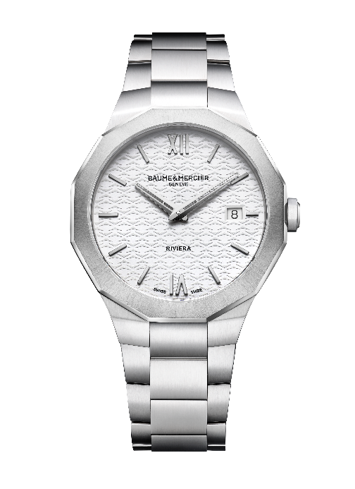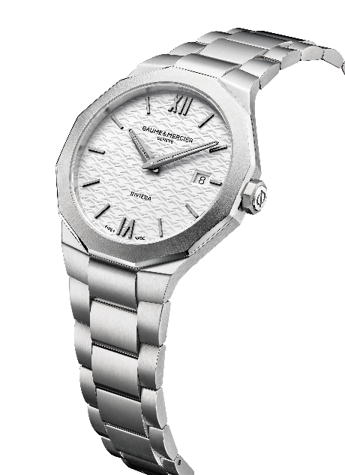

                - Movimiento
Cuarzo (ETA F06.115)
Autonomía: 5 años
                - Funciones
H/M, fecha
                - Caja
Dodecagonal
Dimensiones: 39 mm
Grosor: 7,7 mm
Caja de acero inoxidable pulido y satinado
Cristal de zafiro antirreflectante e irrayable
Bisel de acero inoxidable con acabado satinado "soleil" y pulido
Corona octogonal de acero inoxidable con letra Phi
Fondo cerrado redondo con grabado especial "73" (grabable)
              - Esfera
Esfera opalina blanca y decoración ondulada
Números romanos e índices ribeteados de rutenio
Agujas de H/M de rutenio
Ventanilla de fecha a las 3 horas
              - Pulsera
Brazalete integrado de acero inoxidable de 3 hileras, pulido y satinado
Sistema de varillas intercambiables que permite cambiar la correa o el brazalete sin herramientas
              - Cierre
Triple cierre desplegable de acero inoxidable pulido y satinado con pulsadores de seguridad
              - Hermeticidad
5 ATM (aproximadamente 50 m)

RIVIERA 73 M0A10846: el elogio de la materia y del color

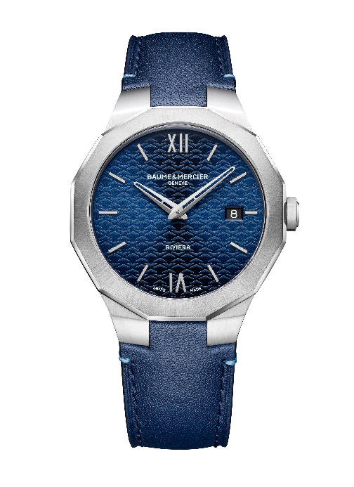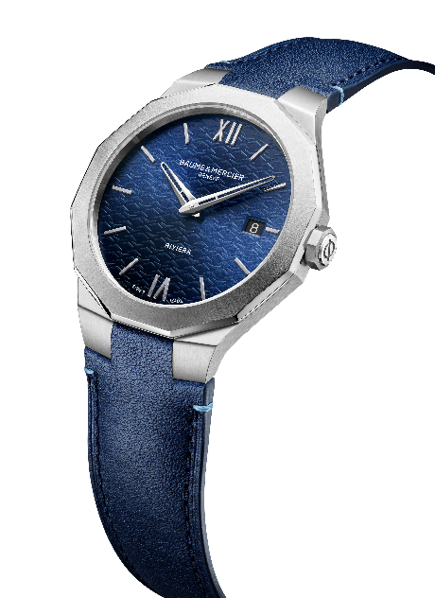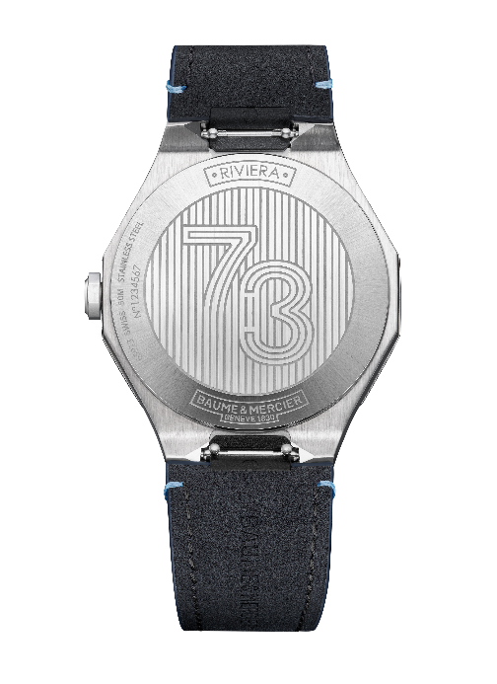

                - Movimiento
Cuarzo (ETA F06.115)
Autonomía: 5 años
                - Funciones
H/M, fecha
                - Caja
Dodecagonal
Dimensiones: 39 mm
Grosor: 7,7 mm
Caja de acero inoxidable pulido y satinado
Cristal de zafiro antirreflectante e irrayable
Bisel de acero inoxidable con acabado satinado "soleil" y pulido
Corona octogonal de acero inoxidable con letra Phi
Fondo cerrado redondo con grabado especial "73" (grabable)
              - Esfera
Esfera azul con acabado satinado "soleil" y decoración ondulada
Números romanos e índices ribeteados rodiados
Agujas de H/M caladas rodiadas
Ventanilla de fecha a las 3 horas
              - Pulsera
Correa de piel de becerro azul oscuro con pespuntes azul claro a contraste
Sistema de varillas intercambiables que permite cambiar la correa o el brazalete sin herramientas
              - Cierre
Hebilla ardillón de acero inoxidable pulido y satinado
              - Hermeticidad
5 ATM (aproximadamente 50 m)

Más que un reloj, el Riviera es un icono de estilo y "savoir-faire" relojero. Con Riviera 73, Baume & Mercier propone una lectura contemporánea y refinada de su legado: un reloj de líneas puras, proporciones equilibradas y un diseño armonioso, que conjuga elegancia y sofisticación. Cada detalle refleja el dominio del diseño, en un reloj que se inscribe naturalmente en la historia de la colección.

